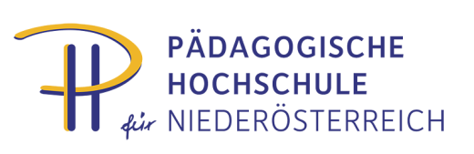
Mag. Doris Miestinger
Mitarbeiterin D5: Theorie und Praxis der Unterrichtsfächer
doris.miestinger@ph-noe.ac.at +43/2252/88 570 DW 161
AG-Tagung AHS Schüler/innen- und Bildungsberater/innen
22. November 2021, Wien

Zielgruppe: Schüler/innen- und Bildungsberater/innen

Zeit: Montag, 22. November 2021, 09:30 – 17:00 Uhr

Ort: Industriellenvereinigung NÖ
Schwarzenbergplatz 4
1031 Wien

Thema: Industriellenvereinigung NÖ

Seminarleitung: Mag. Andreas Breitegger

Lehrbeauftragte: Marin Skelo, MA; Mag. Andreas Breitegger; Mag. Marion Wallner

Programm:
09:30 – 9:45 Uhr Mag. Andreas Breitegger
Begrüßung/Organisatorisches/Programmübersicht

9:45 – 11:15 Uhr Marin Skelo, MA
Vorstellung der Angebote der Industriellenvereinigung NÖ

11:15 – 11:30 Uhr Pause

11:30 – 12:15 Uhr Mag. Manon Massoth-Göschl (Mitarbeiterinnen der Psychologischen Beratungsstelle für Studierende Wien)
Erfahrungsaustausch Kleingruppenberatung
Mag. Andreas Breitegger
Umsetzungsmöglichkeiten

12:15 – 13:00 Uhr Mittagspause

13:00 – 13:20 Uhr Sara Bratke, MSc, BA (Projektmanagement: Young Science)
Information zu den Young-Science-Initiativen des OeAD
Mag. Andreas Breitegger
Erfahrungsaustausch

13:20 – 15:35 Uhr Mag. Marion Wallner (Organisation RAINBOWS)
Vortrag/Workshop: Beratung für Kinder mit Trennungs- oder Verlusterlebnissen

15:35 – 15:50 Uhr Pause

15:50 – 17:00 Uhr Mag. Andreas Breitegger
Aktuelle bildungsberatungsrelevante Themen (Aktuelles aus der Bundes-ARGE/dem Ministerium, Rückmeldungen aus dem Schulalltag)

Die Abrechnung der Reisekosten sowie von Quartier und Verpflegung erfolgt gemäß den neuen Bestimmungen des Landesschulrates im Dienstweg!
Sollte eine Seminarteilnahme nicht möglich sein, ersuchen wir Sie umgehend, unser Sekretariat (02252/88570-202, Frau Leprich) zu verständigen.

